11.04.2020
Тема: Литературное чтение. ОБОБЩАЮЩИЙ УРОК
Цели: обобщить знания учащихся по изученной теме; прививать интерес к литературе, расширять кругозор учеников, развивать красивую выразительную речь.

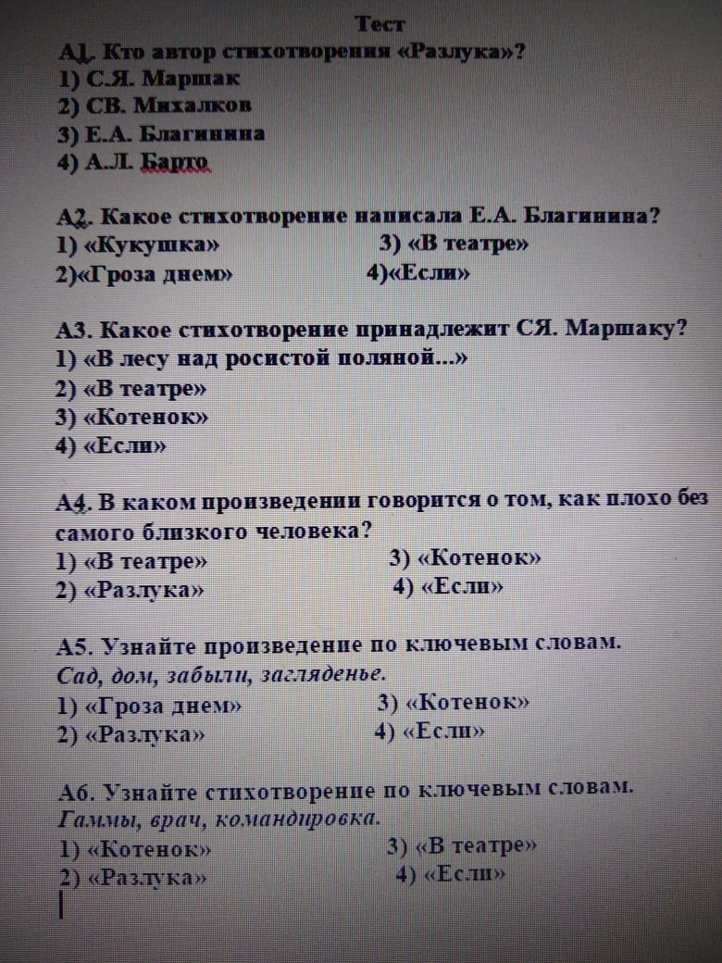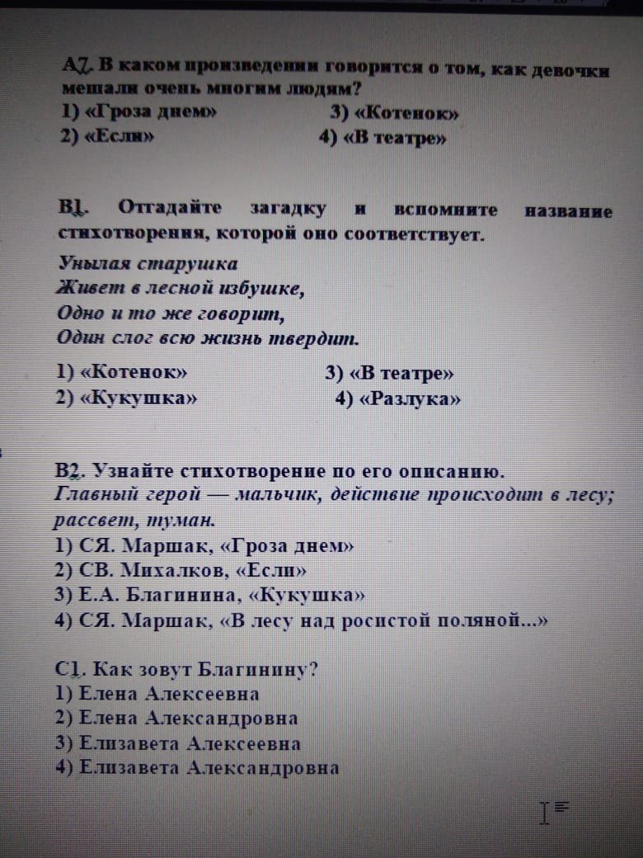

Домашнее задание:

4.Прослушивание выразительного чтения по ватсап.
5. Отправить аудио с выполненной работой по ватсап в личку.

11.04.2020
Тема:Технология. Изонить. Общее понятие о материалах, их происхождении. Исследование элементарных физических, механических и технологических свойств доступных материалов. Многообразие материалов и их практическое применение в жизни.
Цель: дать представление о технике изонить. Продолжать учить детей работать с иголкой и ниткой. Воспитывать эстетические навыки, технику безопасности.
Ход урока:

https://youtu.be/jFwIY1XdiyY Смотрим эту ссылку и работаем по ней.

9.Отправить фото с выполненной работой по ватсап в личку.

11.04.2020
Урок: Родной язык Формы имён существительных в винительном падеже
Цель: Познакомить детей с новой формой имён существительных в винительном падеже.
Ход урока:
Записать число. Унберенче апрель. Сыйныф эше.
1.Прочитать текст.на стр.40 Дэрес 118-119
Выучить правило
Записать упр. № 2 опираясь на правило
- Записать упр.3 Перевод слов на русский язык:
5.Запись предложения: вместо точек вставить нужные буквы.
6. Выучить словарные слова на стр 145 на букву ә
7 .Отправить фото с выполненной работой по ватсап в личку.

